Dátum:13.04. - 17.04. 2020
Téma týždňa:Od semienka k rastlinke - jarné kvety, časti rastlín

PONDELOK (13.04. 2020)

Milé deti užite si dnešný Veľkonočný pondelok s rodičmi. Decentne olejte a vyšibajte svoju mamku, babku a sestry. Pokúste sa pri šibaní povedať nejakú veľkonočnú básničku. Prajeme Vám pekný Veľkonočný pondelok Vaše pani učiteľky.

UTOROK (14.04.2020)

Zdravotné cvičenie ( ZC): ( tieto cviky sa môžu cvičiť celý týždeň, pred vzdelávacou aktivitou- VA)
Úloha: Precvičiť horné a dolné končatiny
Cvičenia: „Príbeh o malom- neposednom semienku“
Vážení rodičia a milé deti spoločne si môžete zacvičiť aj túto rozcvičku. Aj my, ako semienka vyrastieme a budú z nás veľké deti- rastlinky......

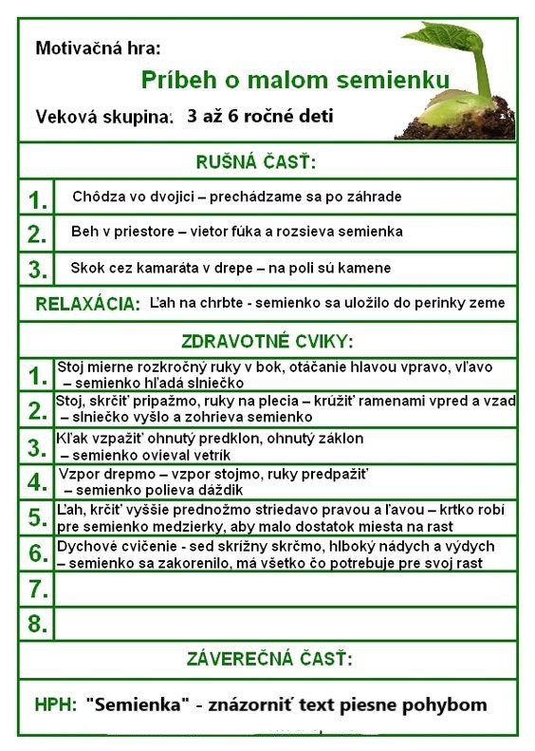

Pieseň „Semienka“: https://www.youtube.com/watch?v=pjCN0KxcuSo
Relaxačná časť:
Podarilo sa nám rozcvičiť celé naše telíčko. Poďme si (my semienka ľahnúť na zem) oddýchnuť ( ľah na chrbát)- (ľah na koberec, uvoľniť celé telo).

Pohybová hra: „ Čižiček, čižíček...“
Na záver činnosti- ako doplnenie, si môžete s deťmi zatancovať a znázorniť, ako rastie MAK-podľa textu pesničky.

https://www.youtube.com/watch?v=I6b7vyKO_Mw

Záverečná časť:
Na záver si zopakujeme, čo sme robili. Pochválime deti, že pekne cvičili.

VA
Názov aktivity:„Ako rastie rastlinka?“
S deťmi sa môžete porozprávať o tom, ako rastie rastlinka. Proces rastu rastlinky- zasadenie, ako sa o ňu staráme, čo rastlinka pre svoj rast potrebuje (hlinu, vodu, slniečko). Keď si rastlinku zasadíme bude nám skrášľovať našu izbu a budeme mať z nej radosť. V piatok pomôžeme mamke zasadiť rastlinku.
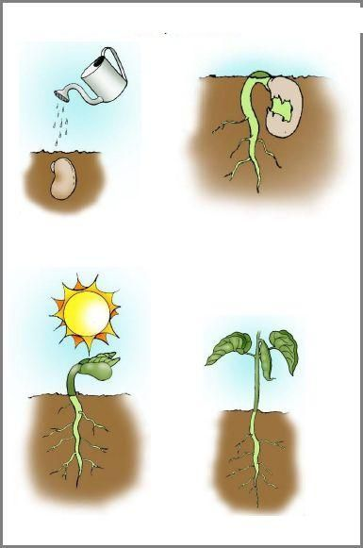

STREDA (15.04.2020)

VA:
Názov aktivity: „Aj my sadíme “
S deťmi si môžete pomenovať obrázky a pripraviť si potrebné veci na sadenie rastlinky.
Deti budú pomenovávať, čo potrebujeme na zasadenie rastlinky. Následne si naše odpovede skontrolujeme obrázkami. Obrázky si môžu vystrihnúť a v správnom poradí nalepiť na výkres. Kde kúpime semienka rastlín?

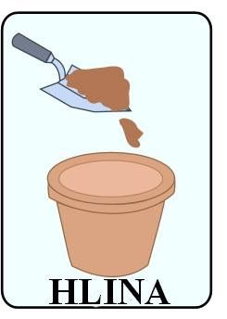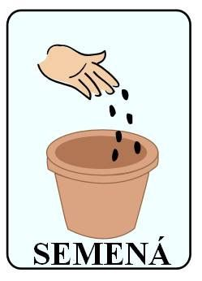
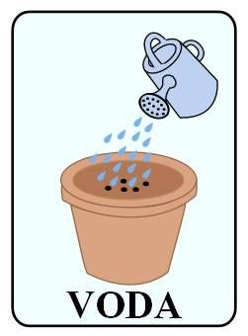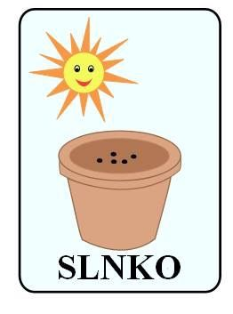

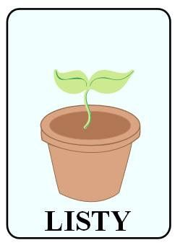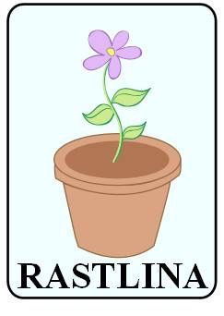
Na základe obrázkov si môžete prerozprávať- ako sa starať o rastlinky, čo rastlinky k životu potrebujú. Tak isto, ako aj my rastieme ( čo potrebujeme my,aby sme vyrástli, ak veľkí siláci/ siláčky?) S deťmi sa môžete porozprávať ako rastie rastlinka, aké sú jej časti (KOREŇ/ CIBUĽKA, STONKA, LIST, KVET, PLOD).
Pokúste sa, aby deti prepísali slová z kartičiek na papier: HLINA, SEMENÁ, VODA, SLNKO, LISTY, RASTLINA. A pomenovali písmenká, ktoré pozná.

ŠTVRTOK(16.04.2020)

VA:
Názov aktivity: „Malý záhradkári“
S deťmi si môžetespoločne zaspievať novú pesničku Malý záhradkár. A zajtra môžeme sadiť.......
Dychová rozcvička: fúkanie- napodobňovanie vetríka
Hlasová rozcvička: Fufufu, fifiif,fofoof, včelička na kvietku- bzzz
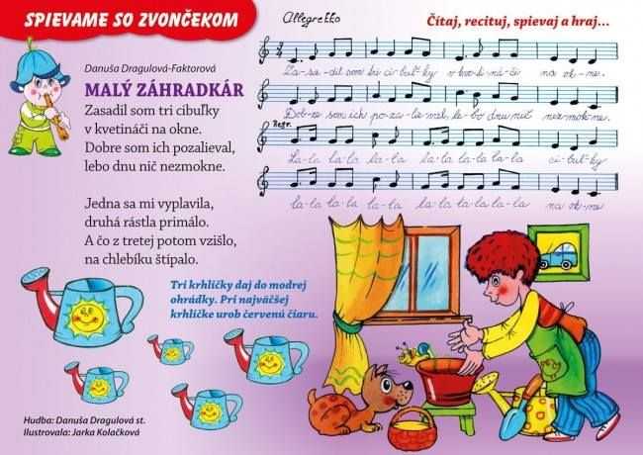

PIATOK (17.04.2020)
VA:
Názov aktivity: „Sadenie“
Už sme sa čosi naučili o rastlinkách, ako ich zasadiť, ako sa postarať o ne.Takže vyhrňme si rukávy a poďme spoločne mamke pomôcť sadiť. My budeme dnes záhradkári .🙂
Milí rodičia, pokúste sa s deťmi vyklíčiť fazuľku, alebo posadiť mrkvičku do polievky.

Pred činnosťou si môžete rozcvičiť pršteky pre deti už známou básničkou:

Každá ručička mám prstíčky, (rýchle kmitanie prstami)
zovrieme ich do pästičky. (zavretie prstov do dlane)
Bum, bum na vrátka, (poklopanie po stole)
to je rozprávka krátka. (potlesk)
Ručičky sa spolu hrajú, (prepletanie prstíkov)
roboty sa neľakajú, (krúženie v zápästí)
bum, bum na vrátka, (poklopanie po stole)
to je rozprávka krátka. (potlesk)

Slniečko, mračno.
Slniečko, mračno.

Postup:
Deti si s rodičmi kúpia semienka mrkvičky, kde?Môžete si zopakovať, čo potrebujú pre zasadenie rastlinky. Spoločne si môžete pripraviť kvetináč, hlinu, semienka, vodu. Po zasadení semienok dáme kvetináč na okno,aby naň svietilo slniečko a budeme hlinu polievať pravidelne vodou.

Niektoré rastlinky sa sadia nie semienkami, ale cibuľkami. Pokúsime sa spraviť pre mamku kvietok- Tulipán.
Postup: Vystrihneme si maketu, následne si pomenujeme, ktoré časti rastliny sú zelené a ktoré môžu byť farebné a prečo. Po rozhovore si ju môžete vyfarbiť.

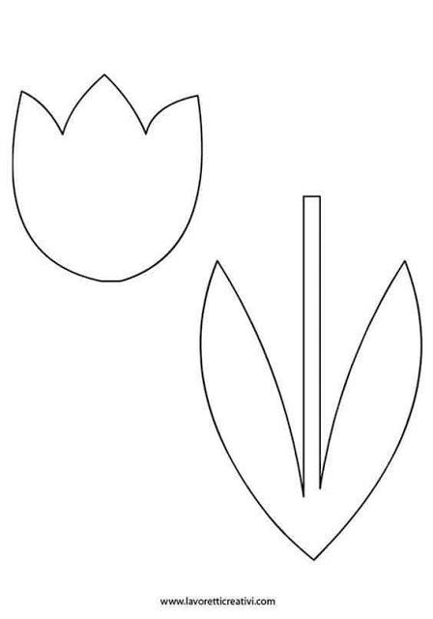

Rodičia Vám pomôžu nakresliť a vymaľovať cibuľku. Na ktorú čast rastlinky- tulipánu dáme cibuľu?
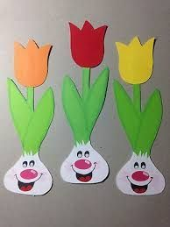

Po vytvorení kvietku si môžete ešte raz zopakovať časti rastlinky. Starostlivosť o ňu- polievanie, dostatok svetla, kyprenie pôdy, čistenie listov.......
Tiež je dôležité si povedať, tak ako aj my sme pre naších rodičov vzácni, tak aj kvietky sú. Nemali by sme ich trhať, len tak zo zahrad iných nie je to správne. Niektoré kvietky sú zákonom chránené, dokonca niektoeé sú liečivé- níám pomáhajú. Iné zas sú škodlivé, lebo sú jedovaté. Preto je dôležité netrhať a nejesť kvietky, poprípade si stále umývať ruky. O jarných rastlinkách ste sa učili pred dvoma týždnami. Dnes si ich môžete zopakovať a naučiť sa,ktoré sú liečivé a jedovaté.
Liečivé rastliny
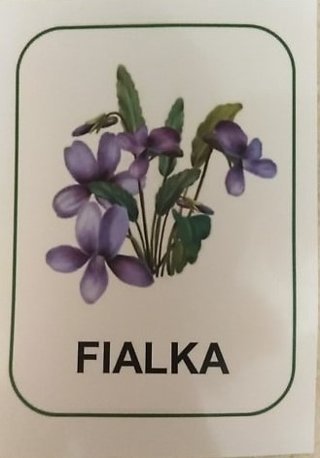

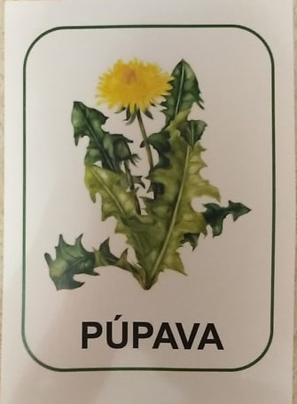
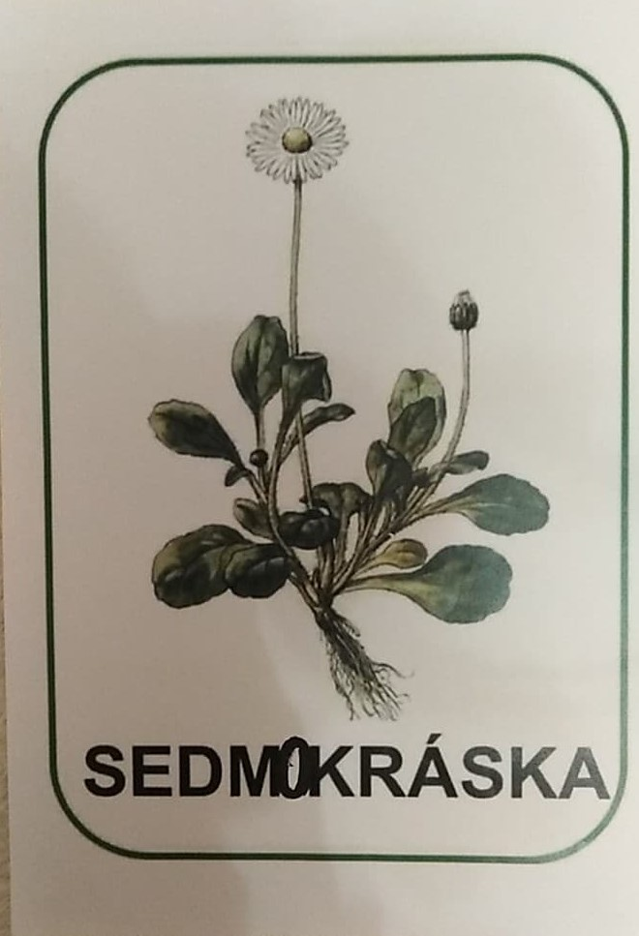
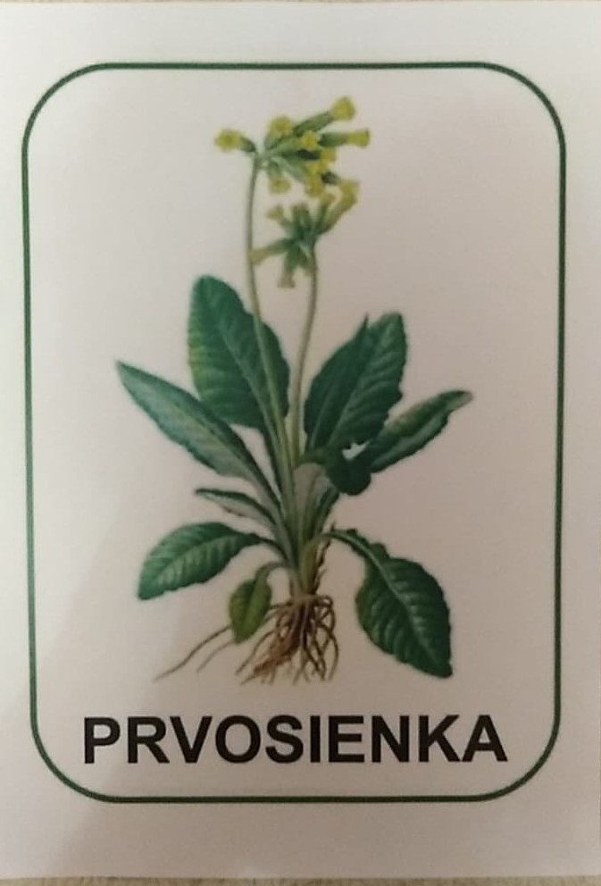

Z liečivých rastlín sa vyrábajú čajíky a mastičky...

Jedovaté rastliny: sú to síce pekné kvety, ale POZOR sú jedovaté a ublížia Vám!!!!!!

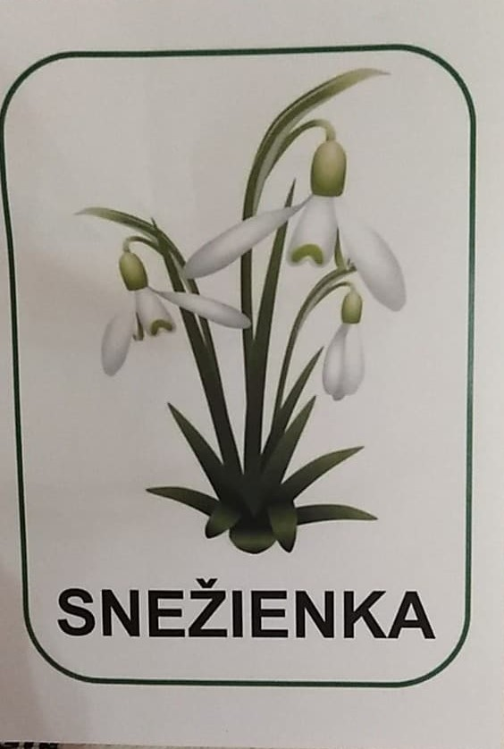

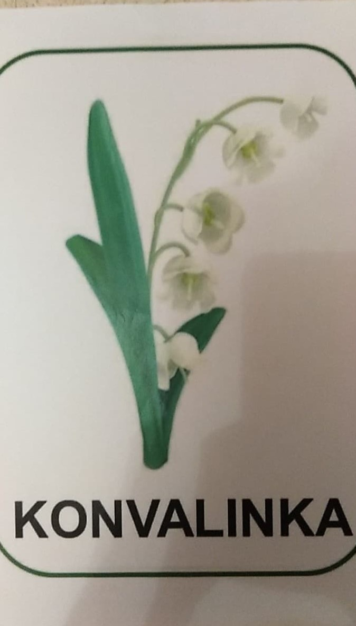

Pracovné listy

S deťmi si môžete zahrať pexeso s jarnými kvetmi. Vo vašej záhradke alebo pri prechádzke v prírode ich skúste rozoznať aj ovoňať.
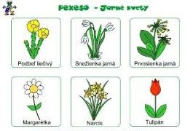

Pospájaj čísla,ako idú za sebou. Vytvorený kvietok si vymaľuj.
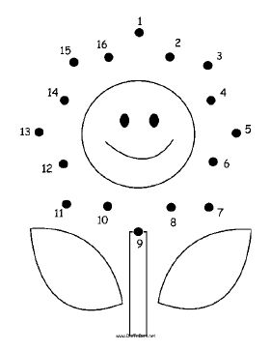
Obtiahni ceruzkou kvietok a potom ho správne vyfarbi.

Nájdi správnu cestičku od semienka k rastlinke. To zvládneš!

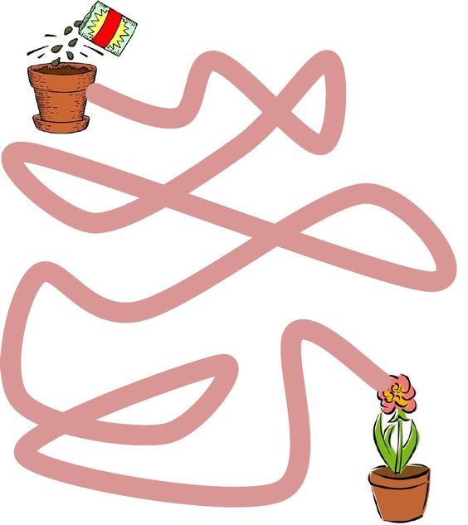

K čísla priraď správnu farbu a vyfarbi obrázok.

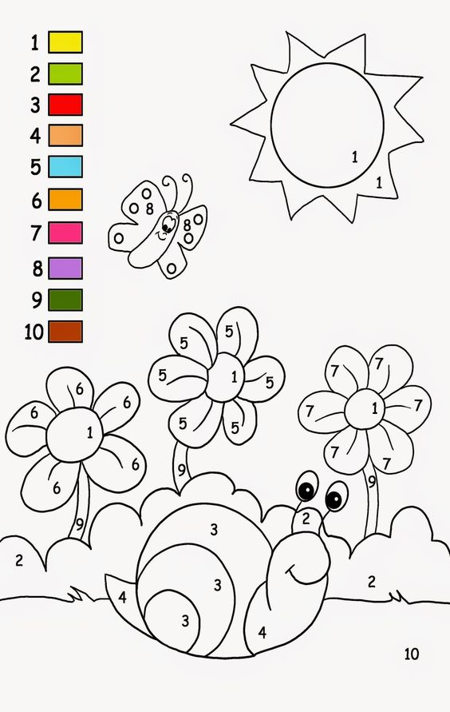,

Pomôž vodičke z polievačky nájsť cestu ku kvietku.

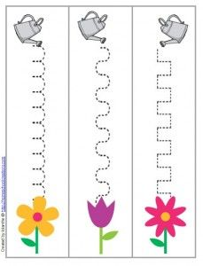

Rozstrihni si mrkvičku a listy. Následne priraď číslo, ku guličkám na mrkvičke.
Mrkvičky s lístočkami vyfarbi.
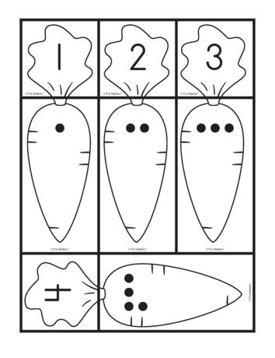
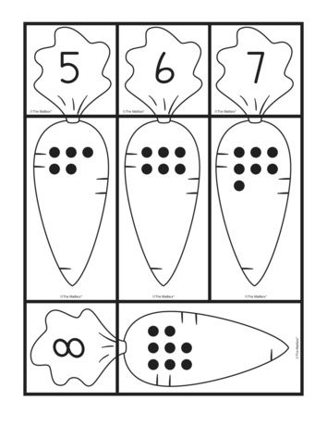

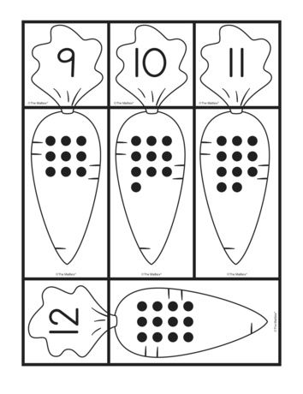

Zasad kvetinku do spravného kvetináča podľa farby.

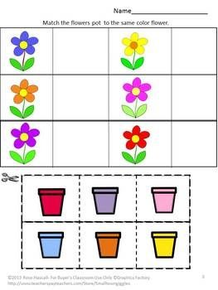

Rozstrihni obrázok a poskladaj ho podľa čísel.

